|  |  |
| --- | --- |
| **TRƯỜNG THPT THỦ ĐỨC** | **ĐỀ KIỂM TRA ĐÁNH GIÁ ĐỊNH KÌ GIỮA HỌC KỲ I** |
| **NĂM HỌC: 2022 – 2023**  **ĐỀ CHÍNH THỨC** | Môn: **TOÁN KHỐI 11**  *Thời gian làm bài: 60 phút. Không kể thời gian phát đề* |
|  |  |

**Họ, tên thí sinh:**……………………………………………

**Số báo danh:**………………………………………………

**Câu 1.** *(2,5 điểm)*

Cho hàm số  xác định trên  và có bảng biến thiên như hình bên duới

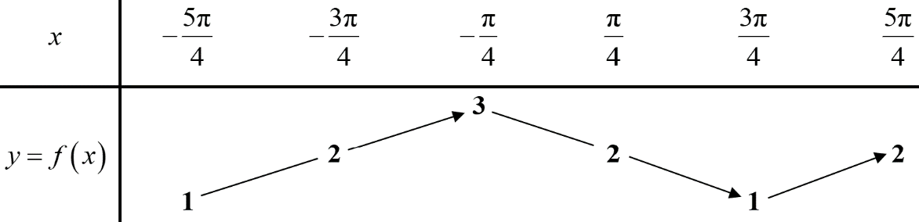

a) Hãy mô tả chiều biến thiên của hàm số  trên .

b) Tìm giá trị lớn nhất, giá trị nhỏ nhất của hàm số  trên .

c) Tìm nghiệm của phương trình  với .

**Câu 2.** *(3,5 điểm)*

Giải các phương trình sau

a)  b) 

c)  d) 

**Câu 3.** *(1,0 điểm)*

Gọi  là tập giá trị của hàm số . Hỏi trong  có bao nhiêu số nguyên dương?

**Câu 4.** *(2,0 điểm)*

a) Từ các chữ số 0, 1, 2, 5, 8, 9 có thể lập được bao nhiêu số tự nhiên có 4 chữ số khác nhau sao cho chữ số đầu tiên là số lẻ?

b) Danh sách đội tuyển quốc gia Việt Nam chuẩn bị tham dự [AFF Mitsubishi Electric Cup 2022](https://baotintuc.vn/Search.aspx?KeySearch=AFF%20Cup&ar=1&op=1) vào tháng 12 năm 2022 có 31 cầu thủ gồm 3 thủ môn, 12 hậu vệ, 9 tiền vệ và 7 tiền đạo. Huấn luận viên thường không tiết lộ danh sách 11 cầu thủ sẽ ra sân để thi đấu mà chỉ tiết lộ đội sẽ đá theo sơ đồ **3 – 4 – 3** **(nghĩa là 3 hậu vệ, 4 tiền vệ, 3 tiền đạo và 1 thủ môn)**. Đối thủ đấu với đội tuyển Việt Nam đã có danh sách tên và vị trí của 31 cầu thủ và rất muốn dự đoán đội hình, họ xét hết các khả năng có thể xảy ra. Hỏi nếu đối thủ đã dự đoán được trước vị trí thủ môn thì có bao nhiêu đội hình có thể xảy ra?

**Câu 5.** *(1,0 điểm)*

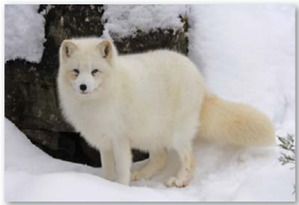Cáo Bắc Cực là loài động vật phổ biến ở vùng đồng hoang Bắc Cực. Giả sử số lượng cáo ở Bắc Manitoba, Canada được biểu diễn theo hàm  trong đó  là thời gian, tính bằng tháng . Hỏi vào thời điểm nào trong năm thì số lượng loài cáo đạt 1250 con?

------**Hết**------

**ĐÁP ÁN ĐỀ KIỂM TRA ĐÁNH GIÁ ĐỊNH KÌ GIỮA HKI MÔN TOÁN KHỐI 11**

**NĂM HỌC 2022 – 2023 (ĐỀ CHÍNH THỨC)**

|  |  |  |
| --- | --- | --- |
| **Câu** | **ĐÁP ÁN** | **ĐIỂM** |
| **1a**  **(1,0 điểm)** | Hàm số  tăng trên . Hàm số  giảm trên . | **0,5đx2** |
| **1b**  **(1,0 điểm)** | Trên , GTLN của hàm số  là 3 khi .  GTNN của hàm số  là 1 khi . | **0,5đx2** |
| **1c**  **(0,5 điểm)** | Trên , ta có . | **0,25đ** |
| Dấu bằng xảy ra khi  . | **0,25đ** |
| **2a**  **(1,0 điểm)** |  | **0,25đx2** |
|  | **0,25đ** |
| . | **0,25đ** |
| **2b**  **(1,0 điểm)** |  | **0,25đ** |
|  | **0,25đ** |
|  | **0,25đ** |
|  | **0,25đ** |
| **2c**  **(1,0 điểm)** |  | **0,25đ** |
|  | **0,25đx2** |
| . | **0,25đ** |
| **2d**  **(0,5 điểm)** |  | **0,25đ** |
| . | **0,25đ** |
| **3a**  **(1,0 điểm)** | Do  nên hàm số xác định với mọi .  Ta có . | **0,25đ** |
| Phương trình trên luôn có nghiệm với mọi | **0,25đ** |
| . | **0,25đ** |
| . Vậy trong  có 4 số nguyên dương. | **0,25đ** |
| **4a**  **(1,0 điểm)** | Gọi  là số thỏa ycbt.  Do  lẻ nên có  có 3 cách chọn. | **0,25đ** |
| có  cách chọn. | **0,5đ** |
| Theo quy tắc nhân ta có  số thỏa ycbt. | **0,25đ** |
| **4b**  **(1,0 điểm)** | Chọn 3 hậu vệ trong 12 hậu vệ:  cách chọn  Chọn 4 tiền vệ trong 9 tiền vệ: cách chọn  Chọn 3 tiền đạo trong 7 tiền đạo: cách chọn  Vậy theo quy tắc nhân số đội hình có thể xảy ra là . | **0,25đx4** |
| **5**  **(1,0 điểm)** | ycbt | **0,25đ** |
| . | **0,25đx2** |
| Do .  Vậy vào thời điểm tháng 2 hoặc tháng 10 thì số lượng loài cáo đạt 1250 con. | **0,25đ** |

**MA TRẬN ĐỀ**

|  |  |  |  |
| --- | --- | --- | --- |
| **Bài** | **Nội dung** | **Điểm** | **Mức độ tư duy** |
| 1a | Hàm số lượng giác | 1,0 | M1 |
| 1b | Hàm số lượng giác | 1,0 | M1 |
| 1c | Hàm số lượng giác | 0,5 | M3 |
| 2a | Phương trình lượng giác | 1,0 | M1 |
| 2b | Phương trình lượng giác | 1,0 | M2 |
| 2c | Phương trình lượng giác | 1,0 | M2 |
| 2d | Phương trình lượng giác | 0,5 | M3 |
| 3 | Phương trình lượng giác | 1,0 | M2 |
| 4a | Quy tắc đếm | 1,0 | M2 |
| 4b | Hoán vị, chỉnh hợp, tổ hợp | 1,0 | M2 |
| 5 | Toán thực tế ứng dụng hàm số lượng giác | 1,0 | M2 |